Модель непосредственного управления

(Drag and drop)

Перетаскивание - по назначению похоже на механизм буфера обмена вырезать и вставить.

Перетаскивание текста

Создайте новый файл в Python (IDLE). Впишите код программы, который перетаскивает текст виджета lineEdit на виджета Button.

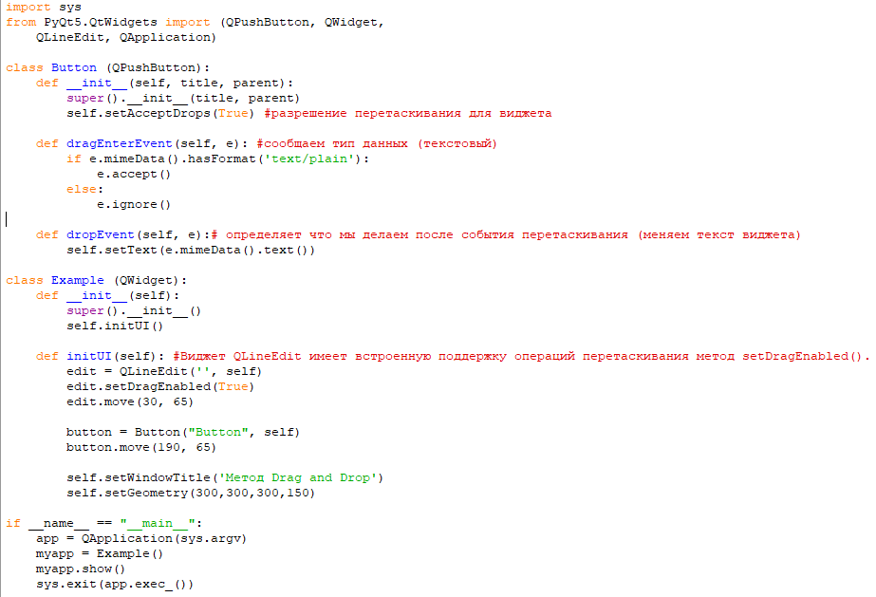

Рисунок 1. Перетаскивание текста из виджета lineEdit на виджет Button.

Запишите основные методы в тетрадь

self.setAcceptDrops(True) - разрешение перетаскивания для виджета

Сначала мы переопределяем метод dragEnterEvent(). Мы сообщаем о типе данных, который мы допускаем.

Виджет QLineEdit имеет встроенную поддержку операций перетаскивания. Все, что необходимо сделать – это вызвать метод setDragEnabled(), чтобы активировать её.

Перетаскивание кнопки

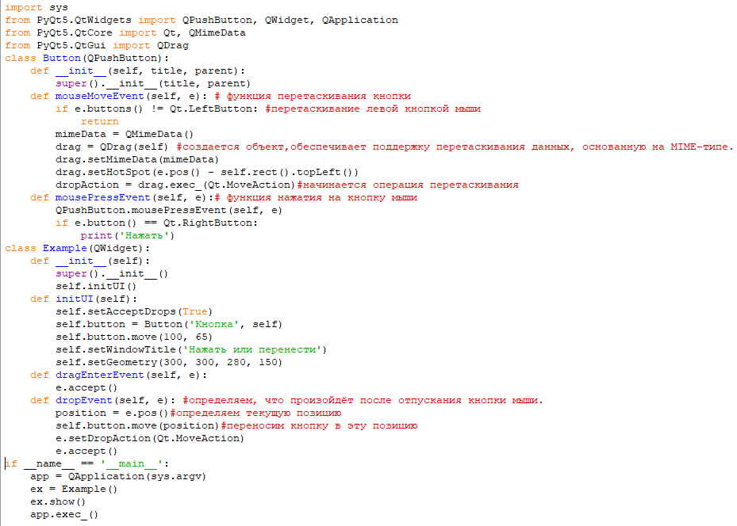

С помощью метода Drag and Drop:

1. Удалить виджеты формы (кнопки, lineEdit) в «корзину»
2. Удаление строк из PlainTextEdit
3. Увеличить размер виджета на число взятое из другого виджета
4. Уменьшить размер виджета на число взятое из другого виджета
5. Создать тест на соответствие
6. Открыть txt файл в plainTextEdit